# Semestrální projekt „Statické webové stránky“

z předmětu Technologie pro publikování na webu 1 (TNPW1)

**Identifikační údaje**

|  |  |
| --- | --- |
| Jméno a příjmení: | Jan Málek |
| Login do sítě UHK: | malekja3 |
| Studijní obor: | Aplikovaná informatika – softwarové inženýrství |
| Akademický rok: | 2023/2024 ZS |
| Cvičení: | ROH – čtvrtek – 8:15 |

**Souhrnné informace**

|  |  |
| --- | --- |
| Název projektu: | Todays Future |
| Anotace projektu: | Tato webová aplikace má za úkol širokému spektru uživatelů zprostředkovat základní pochopení konceptu umělé inteligence a představit, co tato technologie dokáže vytvořit a jak může posloužit. Je vhodná pro osoby jakékoli věkové kategorie, ať už technicky zdatné nebo začátečníky. Aplikace slouží k rozšíření povědomí o tom, jak umělá inteligence mění naši společnost a způsob, jakým řešíme problémy ve všech oblastech. Bez ohledu na věk nebo odborné znalosti, jde na této platformě objevit, jak umělá inteligence přesahuje lidské možnosti a jak může poskytnout asistenci v mnoha oborech. |

## Část „Analýza a návrh“

## Jaký je účel webových stránek?

K čemu budou stránky sloužit?

Informovat návštěvníky o současném technickém fenoménu, jak nám může pomoci, pochopit jeho fungování a v čem může naopak uškodit.

## Uveďte důvod, proč byly webové stránky vytvořeny.

Proč byly k uvedenému účelu vytvořeny webové stránky, a ne jiné řešení?

Spousta lidí v dnešní době neví o tom, jaké moderní technologie mají na dosah ruky a tento web má takové lidi informovat aspoň o zlomku toho, co v sobě moderní technologie ukrývají.

## Čeho chcete webovými stránkami dosáhnout?

Seznam cílů, které máte pro webové stránky.

Jelikož se jedná o nový web, který je studentským projektem… dostačující bude, když to někomu doopravdy pomůže, či poradí.

## Popište, co se musí stát, abyste webové stránky považovali za úspěšné.

Myslete např. na návštěvnost, tržby, místo ve výsledcích vyhledávačů, apod.

Úspěšný by web byl, kdybych z něj měl tržby a kdyby ho konzistentně navštěvovali tisíce lidí denně.

## Kdo je cílová skupina webových stránek?

Popište své cílové publikum podle věku, pohlaví, socioekonomických charakteristik atd.

Když člověka zajímají moderní technologie a klikne na mou stránku je design pro něj… ať už se jedná o mladšího či staršího uživatele. Celá stránka je navržena do stylu budoucnosti a sci-fi. Všechny animace jsou poklidné a kontrast stránky je mírný, aby se to líbilo mladšímu uživateli a zároveň to neobtěžovalo někoho staršího.

## Jakou příležitost nebo problém řeší webové stránky?

Webové stránky můžou například přinést příležitost poskytnout informace o tématu ostatním nebo vytvořit počáteční webovou prezentaci pro společnost.

Neznalost. Vytvoření malého přehledu neznáma. Vzbuzení bádavosti.

## Jaký typ obsahu lze na webových stránkách použít?

Popište typ textu, grafiky a médií, které budete pro web potřebovat. I když byste měli psát textový obsah sami, můžete použít externí zdroje pro obrázky a multimédia bez licenčních poplatků. Přečtěte si úvahy o autorských právech (přednáška 13).

Text, média – moje tvorba ; obrázky - https://pixabay.com/cs/ ; web pro obrázky byl jasná volba pro přehledný výběr fotek bez nutnosti licence… krom toho šlo vše z mé hlavy.

## Seznam adres URL pro nejméně dvě související nebo podobné webové stránky nalezené na webu.

<https://rugbyunion.cz/o-ragby> ; <https://www.czech-ski.com/snowboarding/o-discipline> - stránky pojednávající o tématu s účelem předat informace, či naučit čtenáře něco nového.

## Mapa webových stránek.

Pomocí specializovaného programu na tvorbu drátěných modelů, textového či grafického editoru nebo papíru a tužky vytvořte mapu webových stránek, která ukazuje hierarchii stránek a vztahy mezi stránkami.

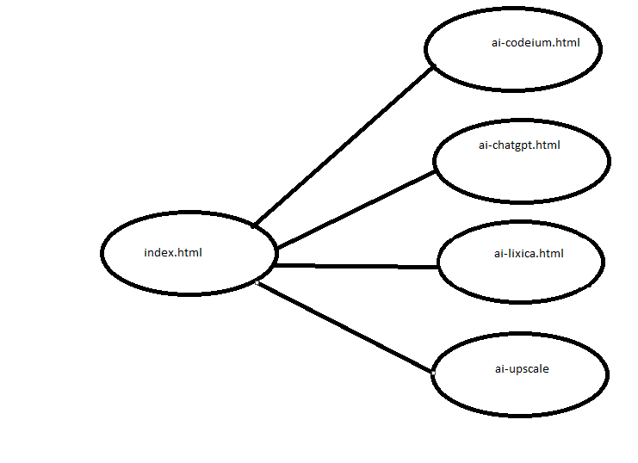

## Návrh rozložení webových stránek.

Pomocí specializovaného programu na tvorbu drátěných modelů, textového či grafického editoru nebo papíru a tužky vytvořte drátěný model s návrhem rozvržením pro domovskou stránku a pro stránky s obsahem.  Použijte některý z návrhu rozvržení stránky z obrázků [2](https://oliva.uhk.cz/webapps/blackboard/content/listContentEditable.jsp?content_id=_225388_1&course_id=_998_1#obr2) až 5 z cvičení 5. Uveďte, kde bude logo, navigace, text a obrázky umístěny. Přesné znění textu nebo obsah obrázků není důležitý. Drátěný model uveďte pro všechny rozměrové varianty zařízení.

Index.html

Zobrazení pro počítač



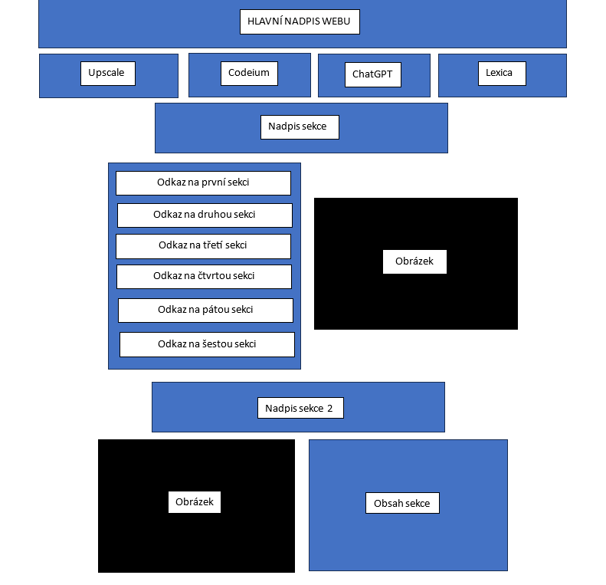

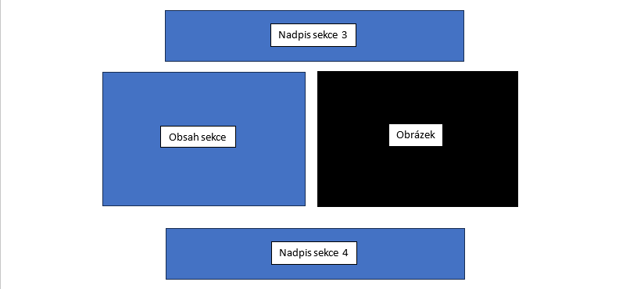

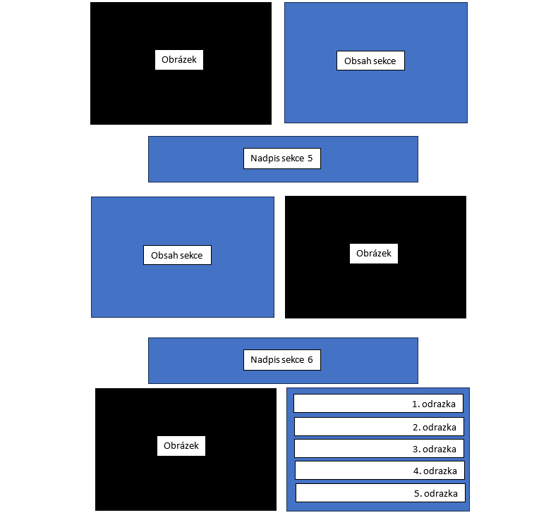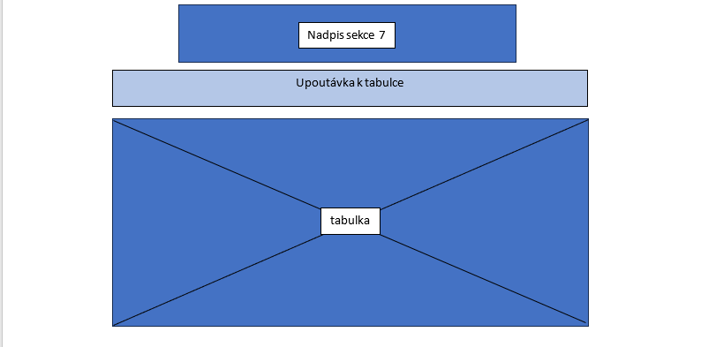

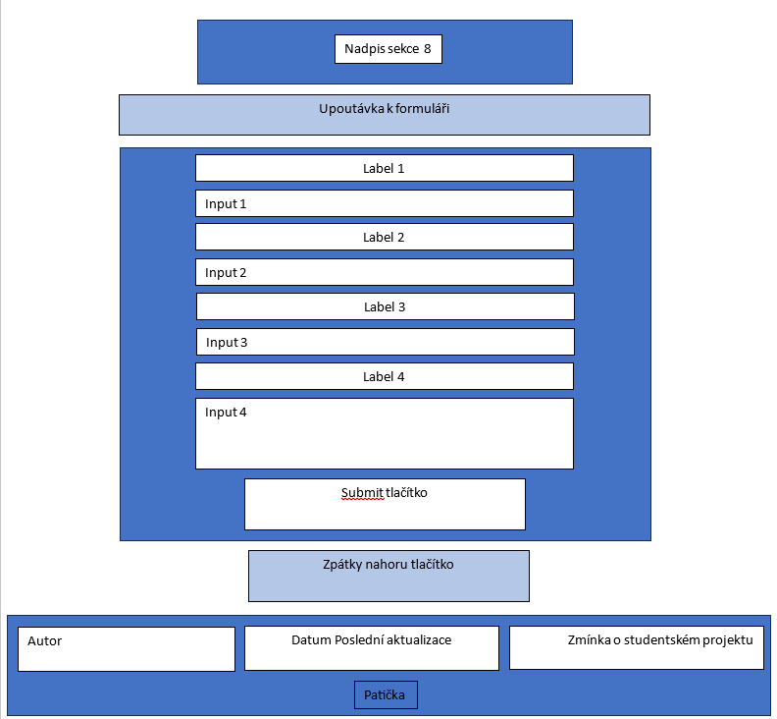

Zobrazení pro menší displeje

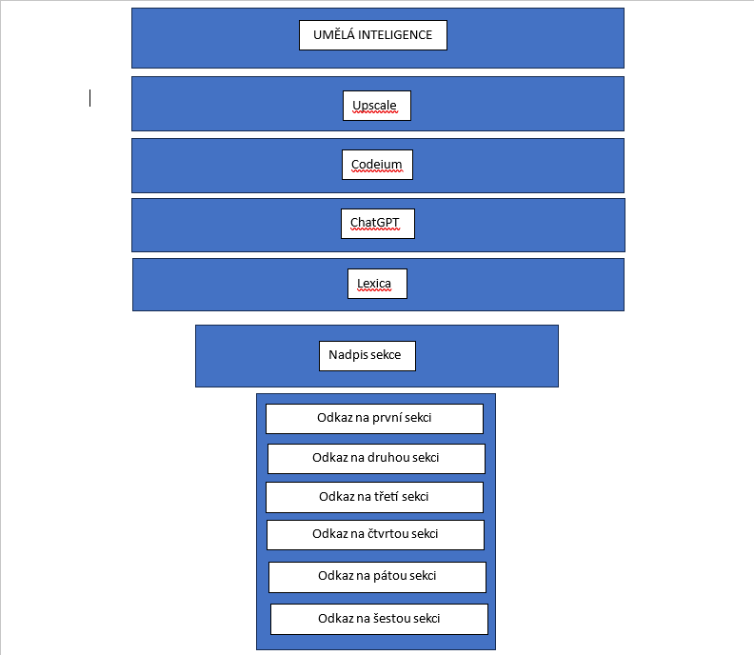

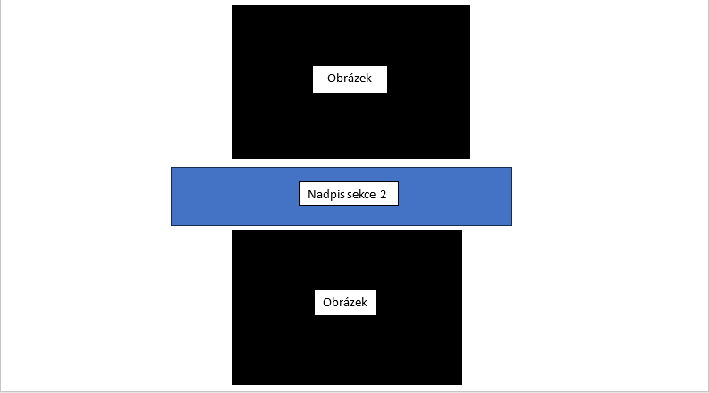

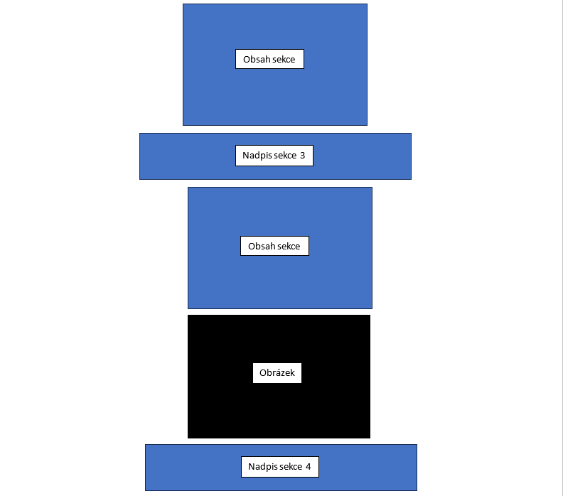

## 

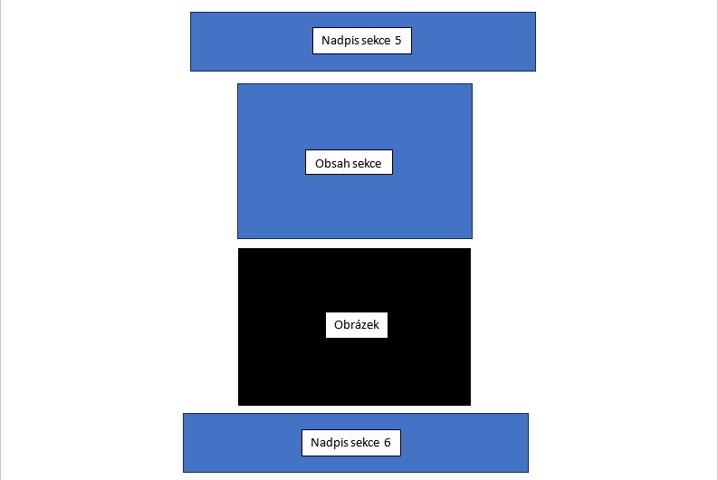

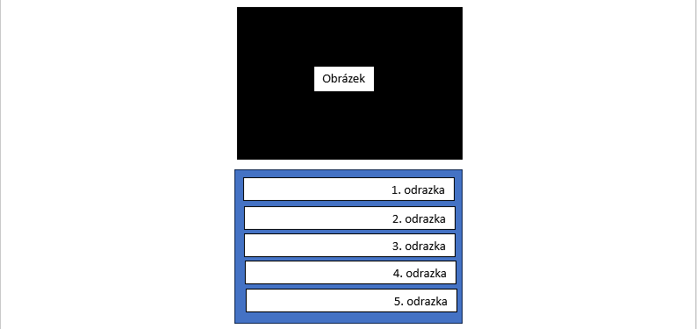

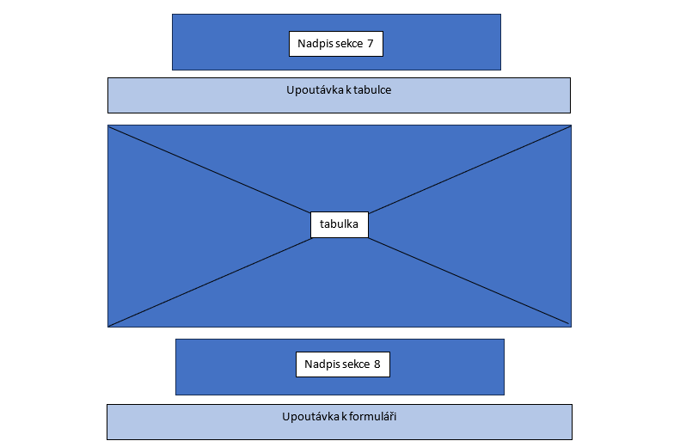

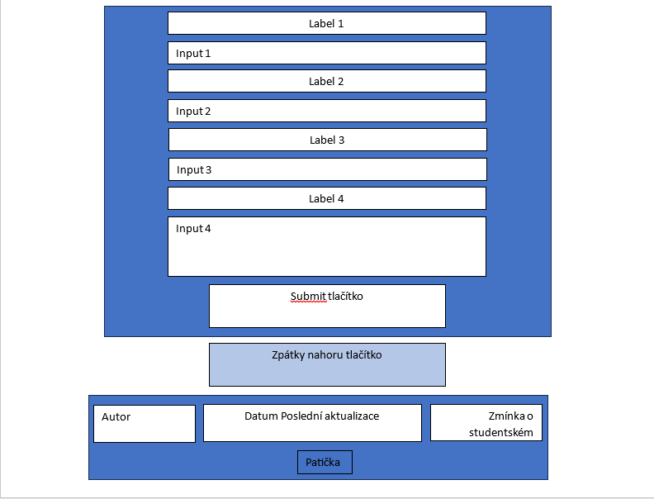

Ai-upscale.html



Zobrazení pro počítač

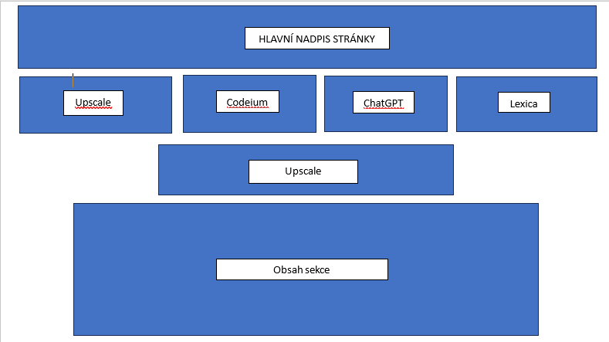

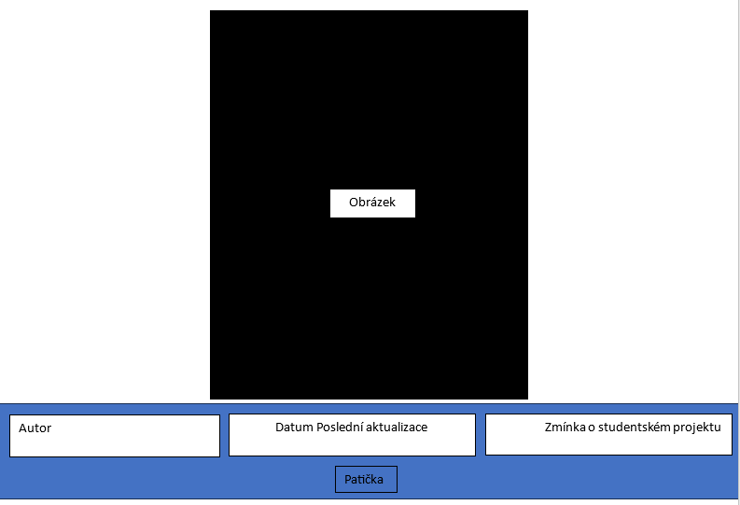

Zobrazení pro menší displeje

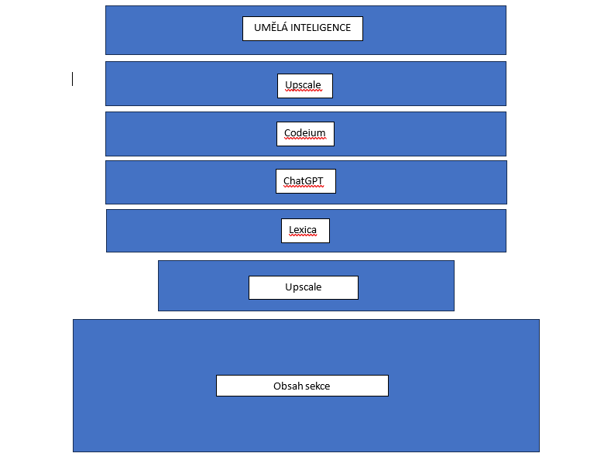

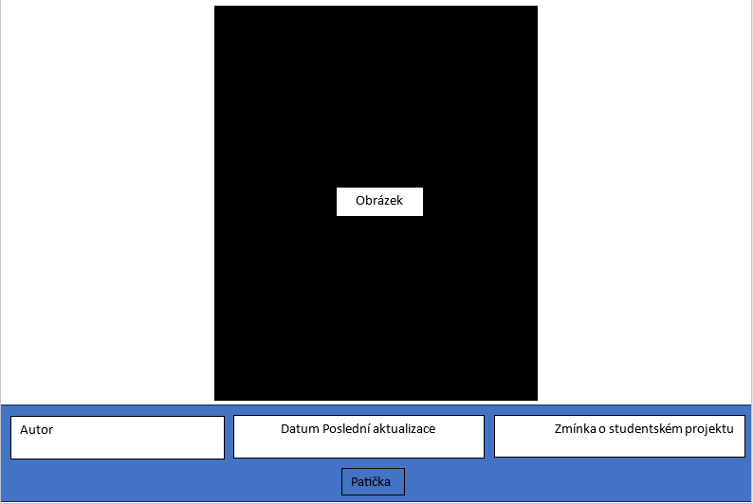

Ai-codeium.html



Zobrazení na počítači

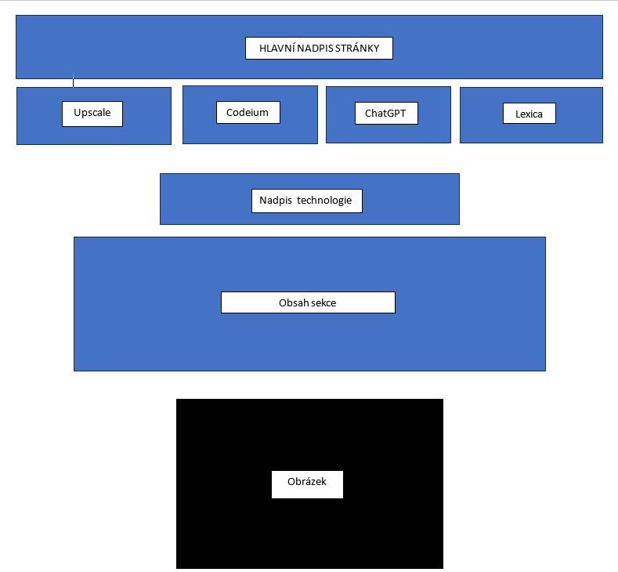

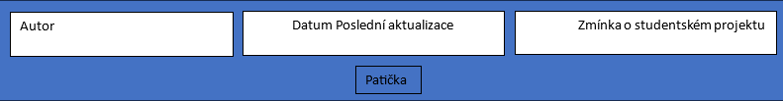

Zobrazení pro menší displeje

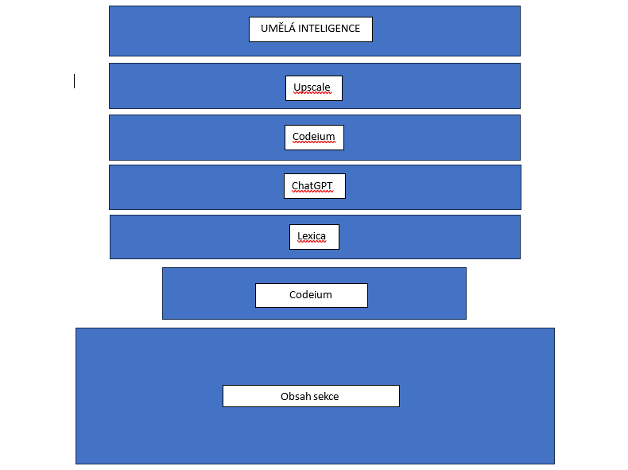

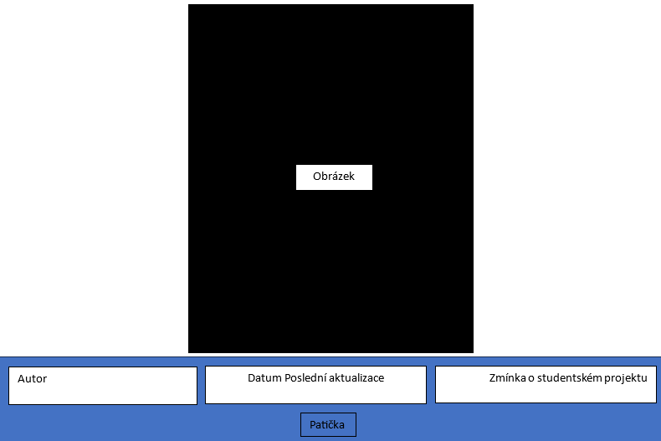

Ai-chatgpt.html



Zobrazení na počítači

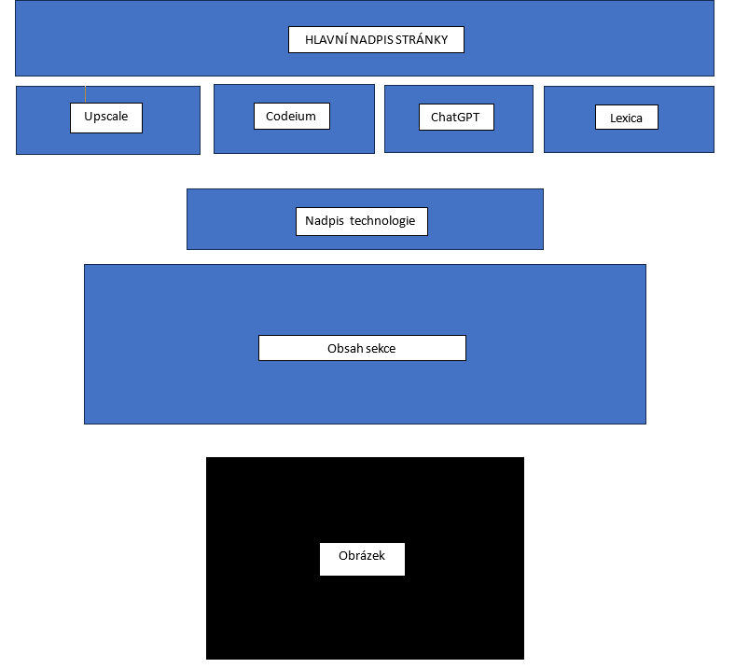

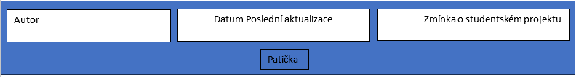

Zobrazení pro menší displeje

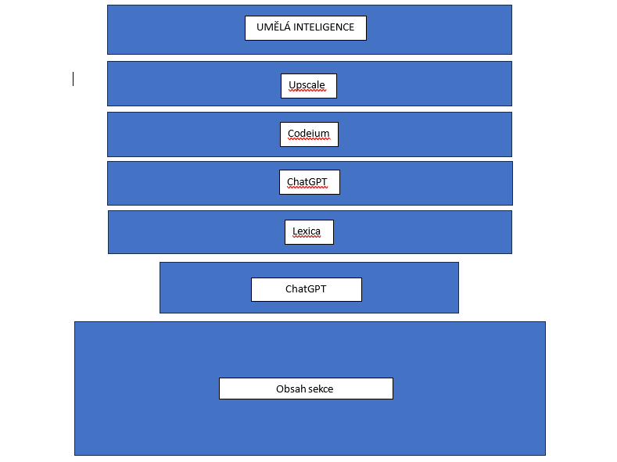

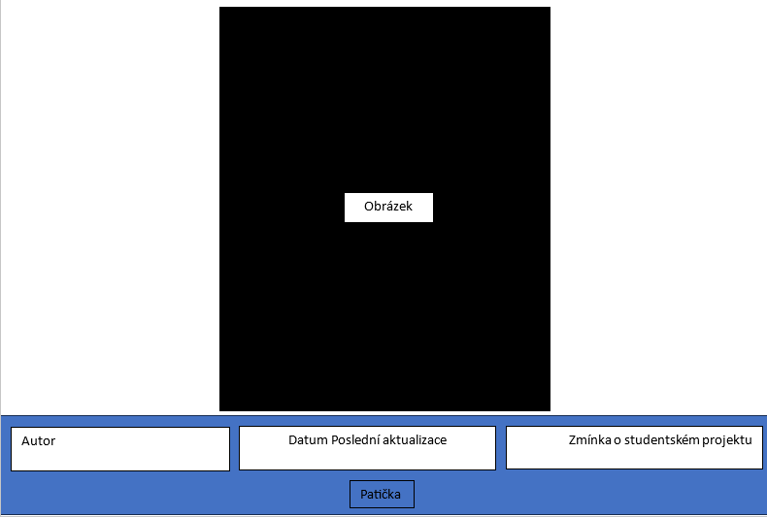

Ai-lexica.html



Zobrazení na počítači

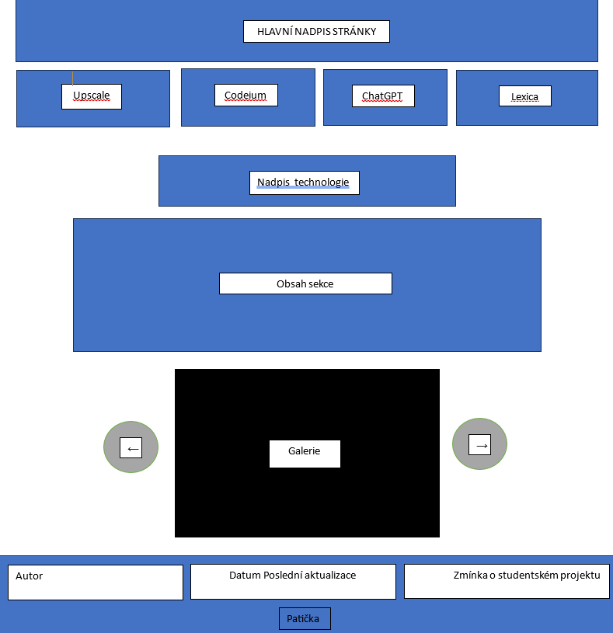

Zobrazení pro menší displeje

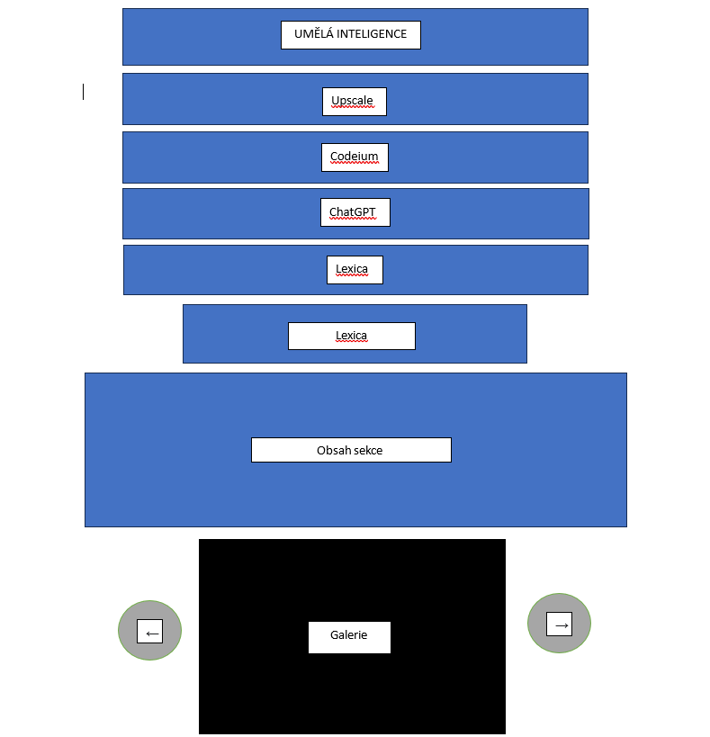

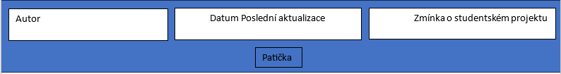

Lexica má ještě jednu variantu, aby byly posuvníky viditelné i na nejmenších obrazovkách

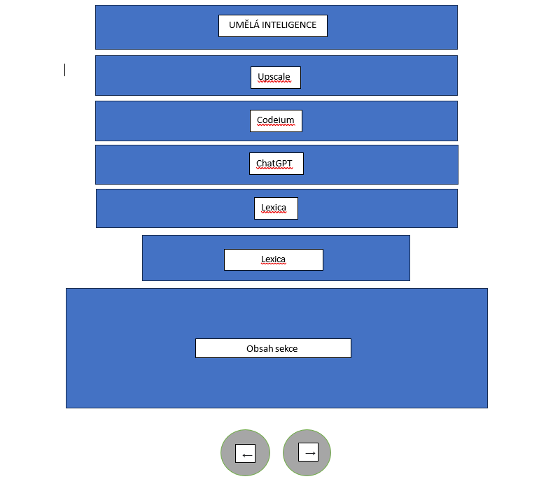

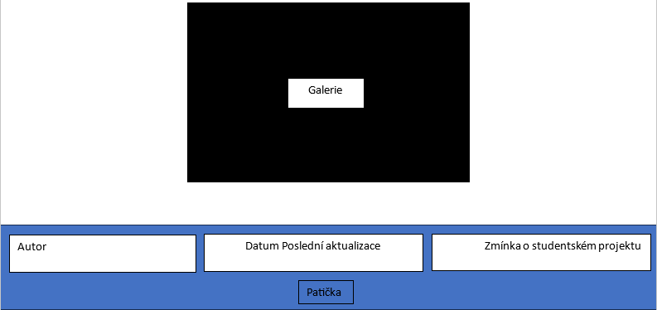

## Část „Implementace“

## Adresa umístění projektu

Uveďte adresu, na které je projekt umístěn.

https://lide.uhk.cz/fim/student/malekja3/

## Velikost textového obsahu (v počtu slov)

Uveďte počet slov textového obsahu webových stránek.

948

## Barvy

Uveďte použité barvy (vzorek barvy s kódem barvy jako hexadecimální číslo).

Pro každou barvu uveďte, na kterých prvcích, případně k jakému účelu byla použita.

Bílá pro barvu všech textů, odkazů i ikonky pro vyjetí hlavičky (span, div (třída hamburgerPart), a, h4…)

Bílá #FFFFFF

Černá pro pozadí stránky a kontejnerů (div, footer, header…)

Černá #000000

Neonově zelená pro detail (box-shadow na img elementech a na straně stránky pro element body (použití jako linear-gradient v kombinaci s černou))

Neonově zelená #00736B

## Fonty

Uveďte použité fonty.

Pro každý font uveďte rodinu písma, velikost písma a elementy, pro které byl použit.

Orbitron – Bold - 1.5em - nav a

Pixelify Sans – Sans – 60px – div (.headerNadpis)

Raleway – Regular - 35/17px- h3/form/textarea/.inputText (všechno písmo na stránce je tímto fontem až na hlavní nadpis a hlavní navigaci)

## Navigace

Uveďte, jakými způsoby je zajištěna navigace v projektu včetně alternativ k případné obrázkové navigaci. Uveďte jak hlavní, tak ostatní navigaci.

<nav>

            <a href="ai-upscale.html" class = "pulse"><div><h2><span class = "menuEffectArrows">↓</span>&nbsp; Upscale &nbsp;<span class = "menuEffectArrows">↓</span></h2></div></a>

            <a href="ai-codeium.html" class = "pulse"><div><h2><span class = "menuEffectArrows">↓</span>&nbsp; Codeium &nbsp;<span class = "menuEffectArrows">↓</span></h2></div></a>

            <a href="ai-chatgpt.html" class = "pulse"><div><h2><span class = "menuEffectArrows">↓</span>&nbsp; ChatGPT &nbsp;<span class = "menuEffectArrows">↓</span></h2></div></a>

            <a href="ai-lexica.html" class = "pulse"><div><h2><span class = "menuEffectArrows">↓</span>&nbsp; Lexica &nbsp;<span class = "menuEffectArrows">↓</span></h2></div></a>

</nav>

Navigace je tvořená <a> elementem se spoustou zbytečností pro animace a všemožné efekty (pro samotný chod navigace stačí <a> element s atributem href a text uvnitř elementu <a> pro předání informace kam nás kliknutí přenese)

## Komponenty stránky

Uveďte příklad označkování a formátování základních komponent stránky.

(sem zkopírujte HTML kód z projektu)

(sem zkopírujte CSS kód z projektu)

## Rozložení stránky

Uveďte příklad označkování a formátování rozložení stránky či její části.

(sem zkopírujte HTML kód z projektu)

(sem zkopírujte CSS kód z projektu)

## Strukturální elementy HMLT5

Uveďte příklad použití HTML5 strukturálních elementů (např. header, nav, main, footer).

(sem zkopírujte HTML kód z projektu)

HEADER

<header id="header" class="">

        <div class="headerNadpis">

            <a href="index.html"><h1>UMĚLÁ INTELIGENCE<span class = "JSHeaderUnderlineCaller" value = "white">_</span></h1></a>

        </div>

        <nav>

            <a href="ai-upscale.html" class = "pulse"><div><h2><span class = "menuEffectArrows">↓</span>&nbsp; Upscale &nbsp;<span class = "menuEffectArrows">↓</span></h2></div></a>

            <a href="ai-codeium.html" class = "pulse"><div><h2><span class = "menuEffectArrows">↓</span>&nbsp; Codeium &nbsp;<span class = "menuEffectArrows">↓</span></h2></div></a>

            <a href="ai-chatgpt.html" class = "pulse"><div><h2><span class = "menuEffectArrows">↓</span>&nbsp; ChatGPT &nbsp;<span class = "menuEffectArrows">↓</span></h2></div></a>

            <a href="ai-lexica.html" class = "pulse"><div><h2><span class = "menuEffectArrows">↓</span>&nbsp; Lexica &nbsp;<span class = "menuEffectArrows">↓</span></h2></div></a>

           </nav>

        <div class = "menuIconDiv">

            <div class = "menuIcon" onclick="posun(this)" value = "dolu">

                <div class = "hamburgerPart"></div>

                <div class = "hamburgerPart"></div>

                <div class = "hamburgerPart"></div>

            </div>

        </div>

    </header>

MAIN

<main>

    <div class = "content" id="content">

        <section class = "sectionForScrollingEffect opacityToZero" id="sekce1">

            <div class="contentHeader">

                <h3>Co najdeš na tomto webu?</h3>

            </div>

            <div class="contentDiv">

                <div class="contentText textLeft">

                    <ul>

                        <li class = "listInSection1"><a href="#sekce2" class = "sekceLink"><h4>Co je umělá inteligence</h4></a></li>

                        <li class = "listInSection1"><a href="#sekce3" class = "sekceLink"><h4>Jak umělá inteligence funguje</h4></a></li>

                        <li class = "listInSection1"><a href="#sekce4" class = "sekceLink"><h4>Jaké benefity může přinést</h4></a></li>

                        <li class = "listInSection1"><a href="#sekce5" class = "sekceLink"><h4>Jaké může přinést hrozby</h4></a></li>

                        <li class = "listInSection1"><a href="#sekce6" class = "sekceLink"><h4>Pomoc umělé inteligence v běžném životě</h4></a></li>

                        <li class = "listInSection1"><a href="#sekce7" class = "sekceLink"><h4>Tabulka umělých inteligencí</h4></a></li>

                    </ul>

                </div>

                <div class="contentPic">

                    <img src="pictures/AIWebsite.jpg" alt="ukázka zdrojového kodu webové aplikace" class = "imgContent">

                </div>

            </div>

        </section>

        <section class = "sectionForScrollingEffect opacityToZero secondToLastContentDiv" id="sekce2">

            <div class="contentHeader">

                <h3>Co je umělá inteligence?</h3>

            </div>

            <div class="contentDiv">

                <div class="contentPic">

                    <img src="pictures/AIFace.jpg" alt="obličej umělé inteligence" class = "imgContent">

                </div>

                <div class="contentText textRight">

                    <p>Umělá inteligence (AI) představuje revoluční obor v technologii, který nás provází do nové éry.</p>

                    <p>AI se zabývá vytvářením systémů, které dokážou provádět úkoly, které byly tradičně vyhrazeny lidským mozkům.

                    Ale jak to vlastně funguje a jakým způsobem to ovlivňuje naši společnost?</p>

                </div>

            </div>

        </section>

        <section class = "sectionForScrollingEffect opacityToZero secondToLastContentDiv"  id="sekce3">

            <div class="contentHeader">

                <h3>Jak umělá inteligence funguje?</h3>

            </div>

            <div class="contentDiv">

                <div class="contentText textLeft">

                    <p>Funkce umělé inteligence spočívají v tom, jak počítačové systémy zpracovávají data.</p>

                    <p>Využívají algoritmy a strojové učení, což jim umožňuje rozpoznávat obrazy, analyzovat text, hledat vzory a rozhodovat na základě dat.

                    Umělá inteligence může pracovat na základě vzorků a dat, která jsou do ní zadána. Tím se umožňuje stroji "učit se" a zdokonalovat své schopnosti, což může vést k lepšímu výkonu v různých úkolech.<p>

                </div>

                <div class="contentPic">

                    <img src="pictures/AICode.jpg" alt="upoutávka na programovací jazyk" class = "imgContent">

                </div>

            </div>

        </section>

        <section class = "sectionForScrollingEffect opacityToZero secondToLastContentDiv"  id="sekce4">

            <div class="contentHeader">

                <h3>Jak může umělá inteligence změnit budoucnost?</h3>

            </div>

            <div class="contentDiv">

                <div class="contentPic">

                    <img src="pictures/AIFuture.jpg" alt="obrázek symbolizující budoucnost" class = "imgContent">

                </div>

                <div class="contentText textRight">

                    <p>Vliv umělé inteligence na budoucnost je význačný.

                    AI může posunout technologický pokrok do nových dimenzí a hrát klíčovou roli v autonomním průmyslu, výzkumu vesmíru, lékařských aplikacích a mnoha dalších oblastech. </p>

                    <p>Díky strojovému učení a schopnosti analyzovat obrovská množství dat může umělá inteligence přinést inovace a efektivitu do různých odvětví, což má potenciál výrazně změnit náš způsob života a práce.</p>

                </div>

            </div>

        </section>

        <section class = "sectionForScrollingEffect opacityToZero secondToLastContentDiv"  id="sekce5">

            <div class="contentHeader">

                <h3>Hrozby, které může umělá inteligence přinést</h3>

            </div>

            <div class="contentDiv">

                <div class="contentText textLeft">

                    <p>S růstem umělé inteligence se objevují i určité hrozby a výzvy. Patří sem otázky související s etikou, právními záležitostmi a ochranou soukromí.

                    Dále může AI přinášet nejistotu ohledně budoucích pracovních míst, protože některé úkoly, které dříve prováděli lidé, mohou být automatizovány.</p>

                    <p>Důležité je, abychom vyvíjeli umělou inteligenci s ohledem na etické zásady a dbali na regulaci, aby byl vývoj AI řízen s ohledem na prospěch společnosti a zachování bezpečnosti.</p>

                </div>

                <div class="contentPic">

                    <img src="pictures/AIHacker.jpg" alt="obrázek anonymous hackera" class = "imgContent">

                </div>

            </div>

        </section>

        <section class = "sectionForScrollingEffect opacityToZero secondToLastContentDiv"  id="sekce6">

            <div class="contentHeader">

                <h3>S čím vám může umělá inteligence pomoct?</h3>

            </div>

            <div class="contentDiv">

                <div class="contentPic">

                    <img src="pictures/AIHelp.jpg" alt="obrázek pro ztvárnění pomoci" class = "imgContent">

                </div>

                <div class="contentText textRight">

                    <ul class = "listHelp">

                        <li><h4>Fotografie a grafický design</h4></li>

                        <li><h4>Hudba a hudební doporučení</h4></li>

                        <li><h4>Domácí asistenti</h4></li>

                        <li><h4>Jazykové překlady</h4></li>

                        <li><h4>Vytváření obsahu a textů</h4></li>

                    </ul>

                </div>

            </div>

        </section>

        <section class = "sectionForScrollingEffect opacityToZero secondToLastContentDiv"  id="sekce7">

            <div class="contentHeader">

                <h3>Všestrannost umělé inteligence: Hlasoví asistenti</h3>

                <p>Umělou inteligenci běžně využíváme, aniž bychom si to uvědomili, a může se nacházet dokonce i v našich osobních mobilních asistentech.</p>

            </div>

            <div class="contentTable">

                <table>

                    <tr><th>Název asistenta</th><th>Společnost</th><th>Rok vytvoření</th></tr>

                    <tr><td>Siri</td><td>Apple</td><td>2011</td></tr>

                    <tr><td>Cortana</td><td>Microsoft</td><td>2014</td></tr>

                    <tr><td>Alexa</td><td>Amazon</td><td>2014</td></tr>

                    <tr><td>Google Assistant</td><td>Google</td><td>2016</td></tr>

                    <tr><td>Bixby</td><td>Samsung</td><td>2017</td></tr>

                </table>

            </div>

        </section>

        <section class = "sectionForScrollingEffect opacityToZero secondToLastContentDiv formSection">

            <div class="contentHeader">

                <h3>Je něco co by na stránce mělo přibýt?</h3>

                <p>Pokud máš návrh co by na stránce o umělé inteligenci nemělo chybět, vyplň krátký formulář.</p>

            </div>

            <div class="contentForm">

                <form id = "myForm">

                    <label for="uname">Jméno:</label>

                    <input type="text" placeholder="Jméno" class = "inputText" maxlength="50" required id = "uname">

                    <label for="lastname">Příjmení:</label>

                    <input type="text"  placeholder="Příjmení" class = "inputText" maxlength="50" required id="lastname">

                    <label for="email">E-mail:</label>

                    <input type="text"  placeholder="E-mail" class = "inputText" maxlength="50" required id = "email">

                    <label for="answer">Co by jsi přidal na stránku ?</label>

                    <textarea placeholder = "..." id = "answer" class = "formTextarea" maxlength = "300" cols="30" rows="10" required></textarea>

                    <div class="submitBtnDiv">

                        <input type="submit" value="Odeslat" class = "inputSubmit">

                        <p class="popUpEffectNo">&#10005;</p>

                        <p class="popUpEffectYes">&#10004;</p>

                    </div>

                </form>

            </div>

            <a href="#sekce1" class = "sekceLink">

            <div class = "backToTopBtnParent">

                <div class="backToTopBtnDiv">

                    <h4 class="backToTopBtn">Zpátky nahoru</h4>

                </div>

                <div class = "backToTopBtnSpan">

                    <span class = "topArrowSpan">↑↑↑</span>

                </div>

            </div>

        </a>

        </section>

    </div>

    </main>

FOOTER

 <footer>

        <div class="footerDiv footerDiv1">Jan Málek</div>

        <div class="footerDiv footerDiv2">Datum poslední aktualizace: 19.10.2023</div>

        <div class="footerDiv footerDiv3">Jedná se o studentský zápočtový projekt</div>

    </footer>

## Responzivita

Uveďte zlomové body rozměrů (či jiných atributů) obrazovky, pro které se použije odlišné formátování obsahu (pomocí dotazů na média):

@media screen and (min-width: 1250px) {

    .menuIconDiv{

        display: none;

    }

}

@media screen and (max-width: 1249px) and (min-width: 700px) {

    .headerNahoru{

        top: -200px;

    }

    .contentNahoru{

        top: -200px;

    }

}

@media screen and (max-width: 699px) {

h1{

        font-size: 40px;

    }

}

3 zlomové body pro zobrazení na tabletu, mobilu, či počítači

Uveďte příklady odlišného formátování v podobě dotazů na média, pro každou variantu formátování alespoň jedno CSS pravidlo:

(sem zkopírujte CSS kód z projektu)

Krom zlomových bodů na rozlišení jsem použil dotaz na tisk… styly se uplatní pokud se pokusím stránku vytisknout

@media print{

    header{

        display: none;

    }

    .opacityToZero{

        opacity: initial;

    }

    .imgContent{

        box-shadow: initial;

    }

    #sekce1{

        display: none;

    }

    .contentTable{

        box-shadow: none;

    }

    .formSection{

        display: none;

    }

    .galleryDiv{

        display: none;

    }

    .arrowButtons{

        display: none;

    }

}

## Kontrola přístupnosti, validity kódu a funkčnosti odkazů

Prokažte přístupnost, validitu kódu a funkčnost odkazů.

(sem zkopírujte výsledek z nástroje pro vyhodnocení přístupnosti webu)

(sem zkopírujte výsledek z nástroje pro validaci HTML a CSS kódu webu)

Na každé stránce dostávám 2 errory, které nedělají žádné problémy… atributy, které tam mám, nejsou html standardem, ale využívám je kvůli JavaScriptu

Index.html

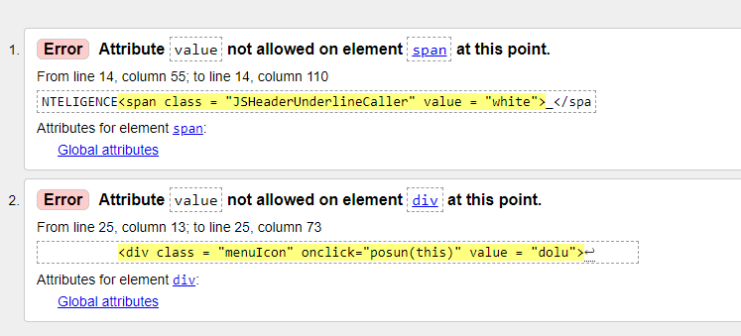

Ai-codeium.html

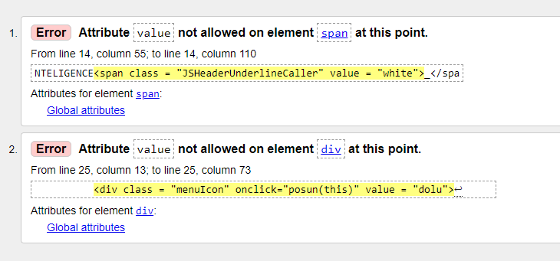

Ai-chatgpt.html

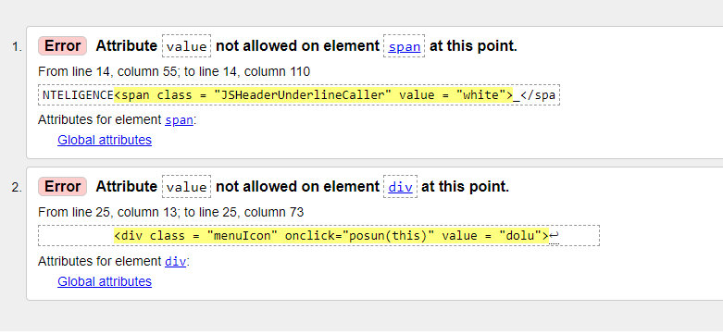

Ai-lexica.html

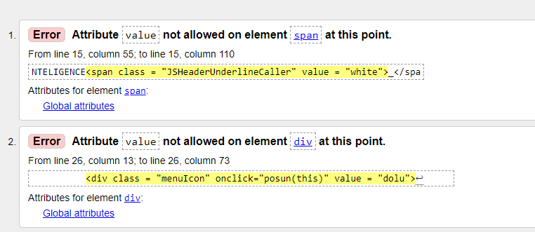

Ai-upscale.html

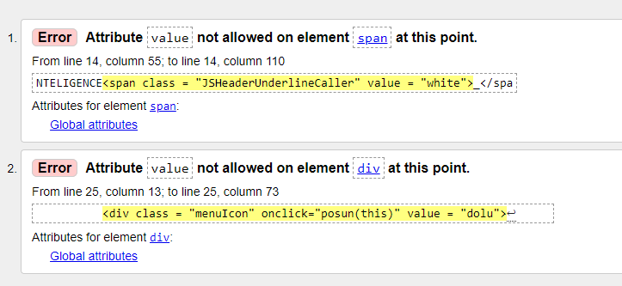

(sem zkopírujte výsledek z nástroje pro kontrolu funkčnosti odkazů)

